Quelle: https://www.berliner-kurier.de/panorama/social-media-fuer-die-senioren-videochat-statt-besuche-altenheime-ruesten-um-li.80266
Berliner Kurier, vom 4.4.2020, 13:07 Uhr | Von Klaus Kronsbein

Social Media für die Senioren:
Videochat statt Besuche: Altenheime rüsten um

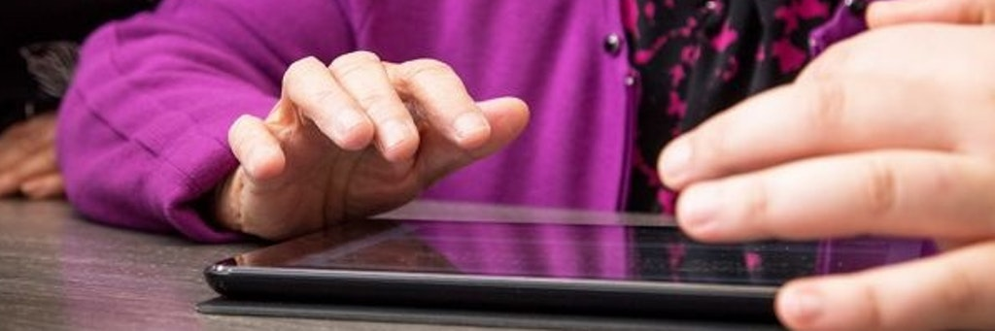
Zuerst herrscht immer etwas Skepsis. aber wenn's mit dem Laptop klappt, freuen sich die Altersheimbewohner über diesen Kontakt nach draußen. Foto: dpa
Schwedt/Potsdam - Wie gut sind Pflegebedürftige in Heimen vor dem Coronavirus geschützt? Diese Frage stellen sich angesichts aktueller Meldungen mit Ansteckungs- und Todesfällen aus Einrichtungen in ganz Deutschland viele Angehörige. Doch die Antwort darauf ist schwer.
„Wir haben keine Chance festzustellen, ob es sicher ist“, sagt Eugen Brysch, Vorstand der Deutschen Stiftung Patientenschutz. „Wir können nur hoffen, dass alles funktioniert.“ Das bedeutet zum Beispiel: Neue Bewohner müssten getestet und nach dem Einzug zunächst isoliert werden. Nach solchen Maßnahmen können Angehörige natürlich fragen - und sie können auch nachsehen oder sich erkundigen, ob zum Beispiel Schutzkleidung für Mitarbeiter vorhanden ist. Trotzdem gilt, so Brysch: „Wir müssen uns auf die Träger und die Mitarbeiterinnen und Mitarbeiter verlassen.“
Brysch appelliert, Angehörige im Pflegeheim gerade jetzt nicht zu vergessen. „Telefonieren Sie, so oft sie können“, sagt er. „Einsamkeit macht sich breit, und das Telefon hilft.“ Während der Pandemie ist man quasi doppelt von der Außenwelt abgeschnitten. Und das drückt aufs Gemüt. In manchen Heimen gebe es inzwischen sogar die Möglichkeit, per Skype oder anderen Videochat-Anwendungen auch Blickkontakt zu halten – teils sogar auf Initiative von Pflegekräften, die dafür private Geräte zur Verfügung stellen.

Manchmal muss es mehr sein, als nur die Stimme am Telefon
„Das Überwinden großer Entfernungen mit wenigen Mausklicks und das Sich-Zuwinken lässt die Bewohner strahlen“, erklärt Jacqueline Klemm, die ein DRK-Seniorenwohn- und Pflegezentrum in Schwedt/ Oder leitet. Jeder Bewohner habe zwar ein Telefon in seinem Zimmer, aber manchmal müsse es eben mehr sein, „als „nur“ der Klang der Stimme am Telefon“.
Auch in vielen Pflegeeinrichtungen der Volkssolidarität können die Bewohner über digitale Wege mit ihren Angehörigen sprechen. Die notwendige Technik sei oft vorhanden, erklärt Pflegespezialist Andreas Heil vom Landesverband Brandenburg. „In einigen Fällen haben auch die Angehörigen ein Tablet mitgebracht.“

